Урожай 2019 года

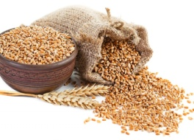
В 2019 году хозяйствами всех категорий собрано 626 тыс.тонн зерновых и зернобобовых культур, что на 4 тыс.тонн меньше уровня 2018 года. При этом урожайность составила 21,3 центнера с 1 гектара убранной площади, что на 3,1 центнера больше, чем в 2018 году. Сельскохозяйственными организациями производятся почти каждые 9 тонн из 10 тонн зерновых и зернобобовых культур.
Лето 2019 года не способствовало получению высокого урожая льна-долгунца. В переводе на волокно его собрано меньше на 1,1 тыс.тонн или 61% от уровня 2018 года. При этом урожайность осталась как и в предыдущем году – 6,7 центнера с 1 гектара убранной площади.
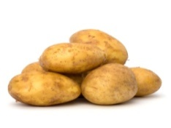
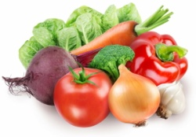
В 2019 году в республике накопано 393 тыс. тонн картофеля, овощей собрано 116 тыс. тонн. Погодные условия благоприятно сказались на урожайности данных культур – по картофелю она на 6% выше 2018 года (173 ц с 1 га против 114 ц с 1 га в 2018 году), по овощам – на 4% (318 ц с 1 га против 306 ц с 1 га).

